Об утверждении регламента государственной услуги "Аттестация производителей оригинальных, элитных семян, семян первой, второй и третьей репродукций и реализаторов семян"
Утративший силу
Постановление Кызылординского областного акимата от 16 апреля 2014 года N 544. Зарегистрировано Департаментом юстиции Кызылординской области 27 мая 2014 года за N 4685. Утратило силу постановлением Кызылординского областного акимата от 13 ноября 2014 года N 759
Сноска. Утратило силу постановлением Кызылординского областного акимата от 13.11.2014 N 759 (вводится в действие со дня подписания).
В соответствии с Законом Республики Казахстан от 23 января 2001 года "О местном государственном управлении и самоуправлении в Республике Казахстан" и Законом Республики Казахстан от 15 апреля 2013 года "О государственных услугах" акимат Кызылординской области ПОСТАНОВЛЯЕТ:
1. Утвердить прилагаемый регламент государственной услуги "Аттестация производителей оригинальных, элитных семян, семян первой, второй и третьей репродукций и реализаторов семян".
2. Контроль за исполнением настоящего постановления возложить на заместителя акима Кызылординской области Нуртаева Р.С.
3. Настоящее постановление вводится в действие по истечении десяти календарных дней после дня первого официального опубликования, но не ранее введения в действие постановления Правительства Республики Казахстан от 5 марта 2014 года N 199 "Об утверждении стандарта государственной услуги "Аттестация производителей оригинальных, элитных семян, семян первой, второй и третьей репродукций и реализаторов семян".
Аким Кызылординской области | К. Кушербаев

Утвержден
постановлением акимата Кызылординской области
от "16" апреля 2014 года N 544
Регламент государственной услуги "Аттестация производителей оригинальных, элитных семян, семян первой, второй и третьей репродукций и реализаторов семян"
1. Общие положения
1. Наименование услугодателя: местный исполнительный орган области (государственное учреждение "Управление сельского хозяйства Кызылординской области") (далее – услугодатель)).
Прием заявлений и выдача результатов оказания государственной услуги осуществляются через:
1) услугодателя;
2) веб-портал "электронного правительства" www.e.gov.kz (далее - портал).
2. Форма оказания государственной услуги: электронная (частично автоматизированная) и (или) бумажная.
3. Результат оказания государственной услуги - выдача свидетельства об аттестации в форме электронного документа (далее - свидетельство), удостоверенного электронной цифровой подписью (далее - ЭЦП ) уполномоченного должностного лица услугодателя.
В случае обращения к услугодателю за получением свидетельства на бумажном носителе свидетельство об аттестации оформляется в электронном формате, распечатывается, заверяется печатью и подписывается руководителем услугодателя.
4. Государственная услуга оказывается бесплатно.
2. Описание порядка действий структурных подразделений (работников) и услугодателя в процессе оказания государственной услуги
5. Основание для начала процедуры (действия) по оказанию государственной услуги: предоставление услугополучателем услугодателю либо через портал заявления согласно приложению 1 к стандарту государственной услуги "Аттестация производителей оригинальных, элитных семян, семян первой, второй и третьей репродукций и реализаторов семян" (далее - стандарт), утвержденного постановлением Правительства Республики Казахстан от 6 марта 2014 года N 199.
6. Содержание каждой процедуры (действия), входящей в состав процесса оказания государственной услуги, длительность их выполнения:
1) услугополучатель предоставляет услугодателю документы согласно пункта 9 стандарта;
2) сотрудник канцелярии услугодателя регистрирует и выдает услугополучателю расписку о приеме соответствующих документов с указанием номера и даты приема документов, вида запрашиваемой государственной услуги, количества и названий приложенных документов, даты (времени) получения государственной услуги и места выдачи документов, фамилии, имени, отчества ответственного должностного лица услугодателя, принявшего документы и предоставляет документы руководителю услугодателя (не более двадцати минут);
3) руководитель услугодателя рассматривает и направляет документы исполнителю (не более двадцати минут);
4) исполнитель рассматривает и вносит документы на рассмотрение экспертной комиссии (далее - комиссия), создаваемой постановлением акимата области (в течение двух рабочих дней);
5) комиссия рассматривает документы, с выездом на семенное хозяйство определяет степень соответствия требованиям, составляет акт обследования и направляет протокол заседания комиссии услугодателю (в течение пяти рабочих дней);
6) услугодатель согласно решению комиссии обеспечивает утверждение постановления о присвоении статуса производителя оригинальных, элитных семян, семян первой, второй и третьей репродукций и реализаторов семян (далее - статус) и направляет копию постановления исполнителю (в течение десяти рабочих дней);
7) исполнитель на основании постановления уведомляет услугополучателя о присвоении статуса, подготавливает проект приказа, свидетельство и предоставляет руководителю услугодателя (в течение одного рабочего дня);
8) руководитель услугодателя подписывает приказ, свидетельство и направляет сотруднику канцелярии (не более двадцати минут);
9) сотрудник канцелярии регистрирует и выдает свидетельство услугополучателю (не более двадцати минут).
3. Описание порядка взаимодействия структурных подразделений (работников) и услугодателя в процессе оказания государственной услуги
7. Перечень структурных подразделений (работников), услугодателя, которые участвуют в процессе оказания государственной услуги:
1) сотрудник канцелярии услугодателя;
2) руководитель услугодателя;
3) исполнитель;
4) комиссия.
8. Описание последовательности процедур (действий) между структурными подразделениями (работниками) с указанием длительности каждой процедуры (действия) приведено в приложении 1 к настоящему регламенту.
9. Описание последовательности процедур (действий) приведено в блок-схеме прохождения каждого действия (процедуры) с указанием длительности каждой процедуры (действия) согласно приложению 2 к настоящему регламенту.
4. Описание порядка использования информационных систем в процессе оказания государственной услуги
10. Описание порядка обращения и последовательности процедур (действий) услугодателя и услугополучателя при оказании услуги через портал:
1) услугополучатель регистрируется на портале и направляет заявление, удостоверенное ЭЦП услугополучателя и документы согласно пункта 9 стандарта;
2) исполнитель принимает электронное заявление и документы, в "личный кабинет" услугополучателя направляется уведомление о принятии документов с указанием даты получения результата государственной услуги (не более двадцати минут);
3) после принятия электронного заявления и документов действия структурных подразделений услугодателя в процессе оказания государственной услуги осуществляются в соответствии с подпунктами 2-8 пункта 6 настоящего регламента;
4) исполнитель регистрирует и отправляет результат оказания государственной услуги в "личный кабинет" услугополучателя (не более двадцати минут).
Диаграмма функционального взаимодействия информационных систем, задействованных в оказании государственной услуги, в графической форме приведена в приложении 3 к настоящему регламенту.
5. Ответственность должностных лиц, оказывающих государственные услуги
11. Ответственным лицом за оказание государственной услуги является руководитель услугодателя (далее – должностное лицо).
Должностное лицо несет ответственность за реализацию оказания государственной услуги в установленные сроки в соответствии с законодательством Республики Казахстан.
12. Обжалование действий (бездействий) по вопросам оказания государственной услуги производится в соответствии с разделом 3 стандарта.
13. Номер контактного телефона для получения информации об услуге, также в случае необходимости оценки (в том числе обжалования) их качества: 8 (7242) 605444, единого контакт-центра: (1414).
Приложение 1
к регламенту государственной услуги
"Аттестация производителей оригинальных, элитных семян, семян первой, второй и третьей репродукций и реализаторов семян"
Описание последовательности процедур (действий) между структурными подразделениями (работниками) с указанием длительности каждой процедуры (действия)
1 | Номер действия  (хода, потока работ) | 1 | 2 | 3 | 4 | 5 | 6 | 7 | 8
2 | Наименование структурных подразделений | Сотрудник канцелярии услугодателя | Руководитель услугодателя | Исполнитель | Комиссия | Услугодатель | Исполнитель | Руководитель услугодателя | Сотрудник канцелярии услугодателя
3 | Наименование действий (процесса, процедуры, операции) и их описание | регистрирует документы и выдает услугополучателю расписку о приеме документов | рассматривает документы | рассматривает документы | рассматривает документы и с выездом на семенное хозяйство составляет акт обследования | Обеспечивает принятие постановления о присвоении статуса | уведомляет услугополучателя о присвоении статуса, подготавливает проект приказа и свидетельство | подписывает приказ и свидетельство | регистрирует свидетельство
4 | Форма завершения (данные, документ, организационно-распорядительное решение) | предоставляет документы руководителю услугодателя | направляет документы исполнителю | вносит документы на рассмотрение комиссии | направляет протокол заседания комиссии услугодателю | направляет копию постановления  исполнителю | предоставляет руководителю услугодателя | направляет сотруднику канцелярии | выдает свидетельство услугополучателю
5 | Срок исполнения | не более 20 минут | не более 20 минут | в течение 2 рабочих дней | в течение 5 рабочих дней | в течение 10 рабочих дней | в течение 1 рабочего дня | не более 20 минут | не более 20 минут
Приложение 2
к регламенту государственной услуги
"Аттестация производителей оригинальных, элитных семян,
семян первой, второй и третьей репродукций и реализаторов семян"
Блок - схема описания последовательности процедур (действий) прохождения каждого действия (процедуры) с указанием длительности каждой процедуры (действия)

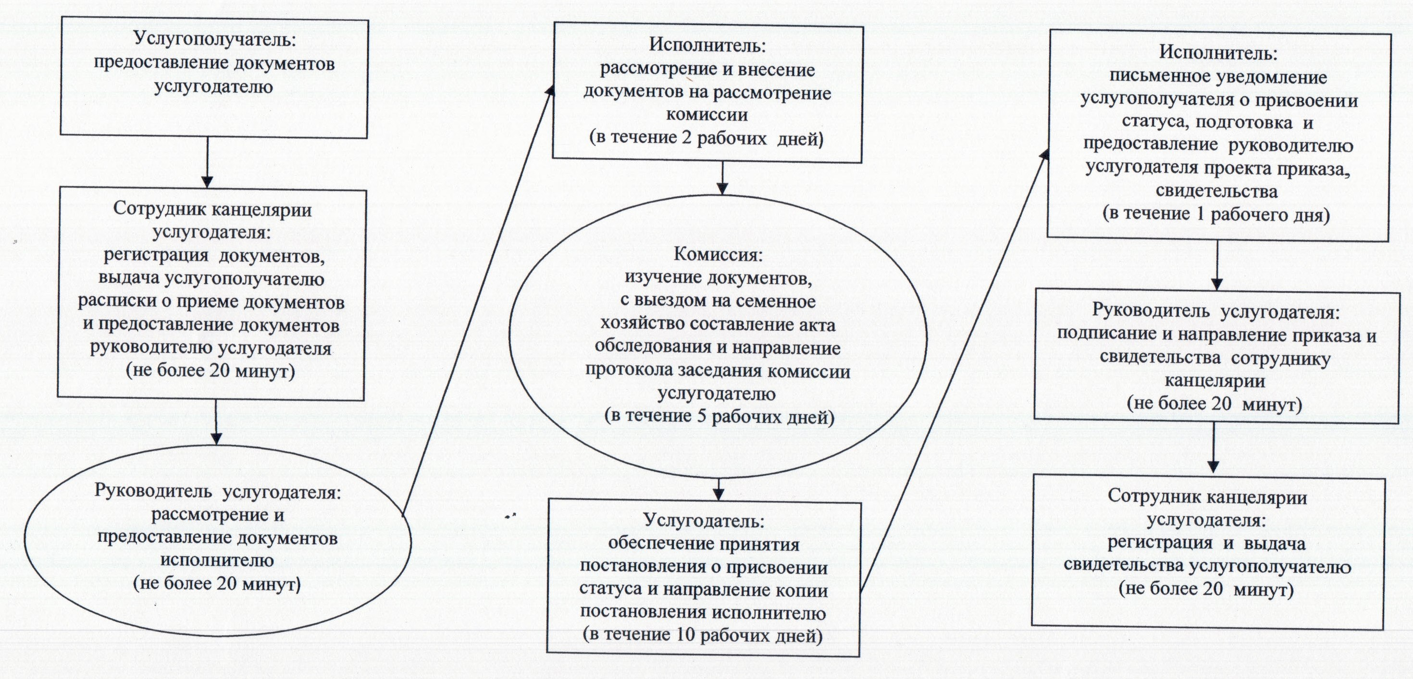

Приложение 3
к регламенту государственной услуги
"Аттестация производителей оригинальных, элитных семян, семян
первой второй и третьей репродукций и реализаторов семян"
Диаграмма функционального взаимодействия информационных систем, задействованных в оказании государственной услуги, в графической форме

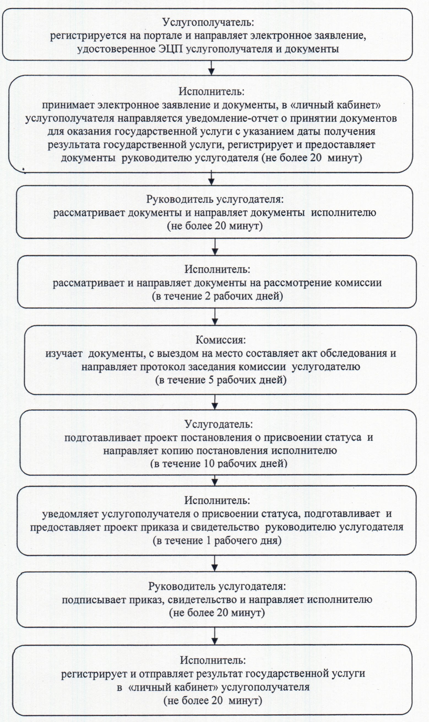

© 2012. РГП на ПХВ «Институт законодательства и правовой информации Республики Казахстан» Министерства юстиции Республики Казахстан

